实验编号： 12 **四川师大《IOS》实验报告 2018** 年 **11** 月 **28** 日

### **计算机科学学院** 2016 级 4 班 实验名称： 数据持久化 _

姓名：___蒋宇童______ 学号：_2016110419_________ 指导老师：__李贵洋__ 实验成绩:_____

**实验 十二 ______**数据持久化**_______**

1. 实验目的及要求
2. 掌握iOS中数据持久化的使用；
3. 掌握SQLite和CoreData的原理和使用；
4. 实验内容
5. 在命令提示符下熟悉并使用SQLite命令
   1. 新建sqlite3数据库；
   2. 新建Person表；
   3. 插入新的数据；
   4. 查询数据；
6. 采用多MVC和SQLite或Core Data构造一个Person信息维护程序，要求：
   1. 可插入新数据；
   2. 可删除修改原数据；
   3. 可查询特定数据；
7. 实验主要流程、基本操作或核心代码、算法片段（该部分如不够填写，请另加附页）
8. 在命令提示符下熟悉并使用SQLite命令
   1. 新建sqlite3数据库；
   2. 新建Person表；
   3. 插入新的数据；
   4. 查询数据；

* 程序代码：

sqlite2 jytdata.db

create table person(name varchar(10),phone varchar(10))

insert into person (name,phone) values ("12","12");

select *from person

* 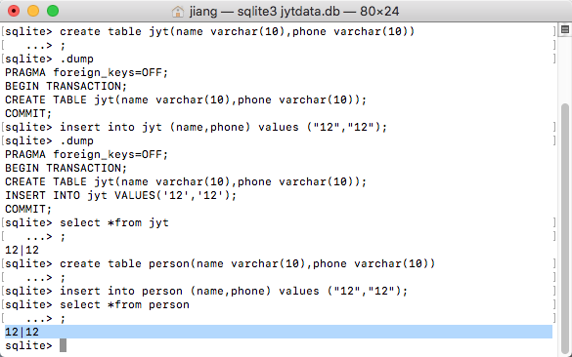运行结果：

1. 采用多MVC和SQLite或Core Data构造一个Person信息维护程序，要求：
   1. 可插入新数据；
   2. 可删除修改原数据；
   3. 可查询特定数据；
      * 程序代码：

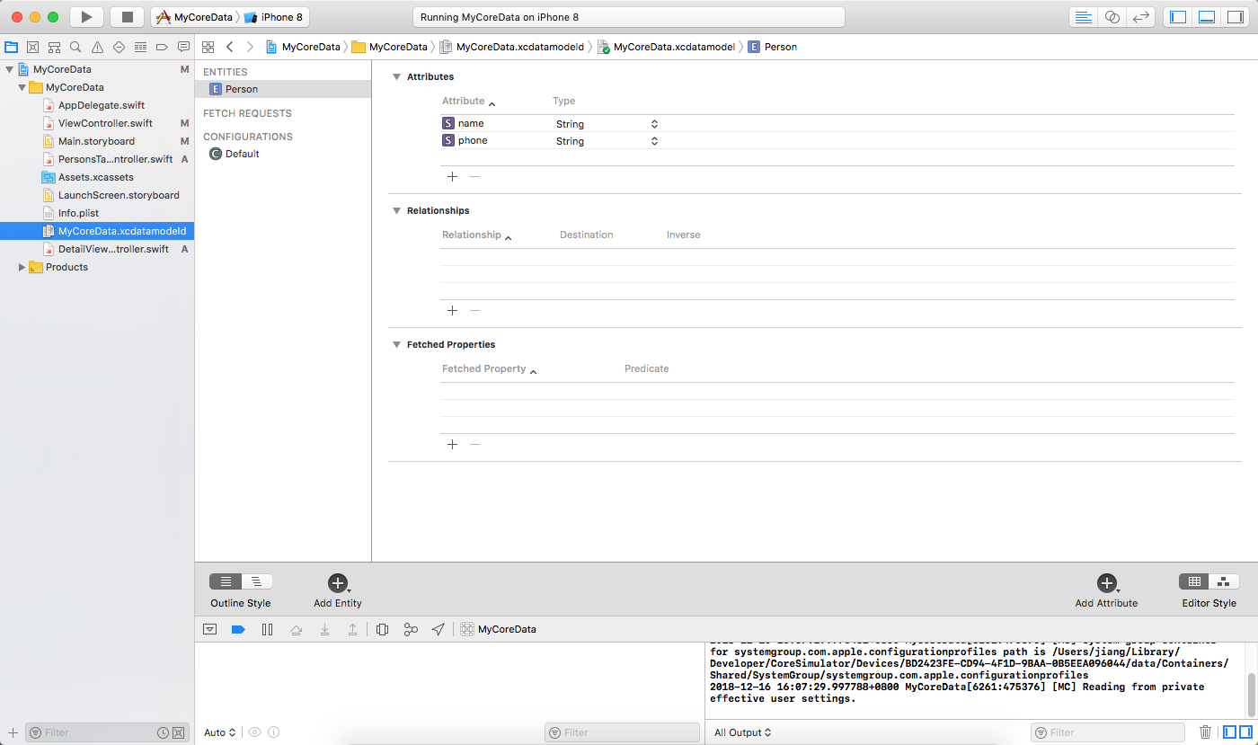

//

// ViewController.swift

// MyCoreData

//

// Created by jiang on 2018/12/15.

// Copyright © 2018年 蒋宇童. All rights reserved.

//

import UIKit

import CoreData

class ViewController: UIViewController {

@IBOutlet weak var tfPhone: UITextField!

@IBOutlet weak var tfName: UITextField!

let appDelegate = UIApplication.shared.delegate as! AppDelegate

let context = (UIApplication.shared.delegate as! AppDelegate).persistentContainer.viewContext

override func viewDidLoad() {

super.viewDidLoad()

print(NSHomeDirectory())

// Do any additional setup after loading the view, typically from a nib.

}

override func didReceiveMemoryWarning() {

super.didReceiveMemoryWarning()

// Dispose of any resources that can be recreated.

}

@IBAction func cancel(_ sender: Any) {

dismiss(animated: true, completion: nil)

}

@IBAction func add(_ sender: Any) {

let person = Person(context:context)

person.name=tfName.text

person.phone=tfPhone.text

dismiss(animated: true, completion: nil)

}

@IBAction func del(_ sender: Any) {

let fetch:NSFetchRequest<Person> = Person.fetchRequest()

fetch.predicate = NSPredicate(format: "name=%@", tfName.text!)

let persons = try? context.fetch(fetch)

if let p = persons?.first

{

context.delete(p)

appDelegate.saveContext()

}

}

@IBAction func update(_ sender: Any) {

let fetch:NSFetchRequest<Person> = Person.fetchRequest()

fetch.predicate = NSPredicate(format: "name=%@", tfName.text!)

let persons = try? context.fetch(fetch)

if let p = persons?.first

{

p.phone=tfPhone.text

}

}

@IBAction func query(_ sender: Any) {

let fetch:NSFetchRequest<Person> = Person.fetchRequest()

fetch.predicate = NSPredicate(format: "name=%@", tfName.text!)

let persons = try? context.fetch(fetch)

if let p = persons?.first

{

tfPhone.text=p.phone

}

}

}

* + - 运行结果：

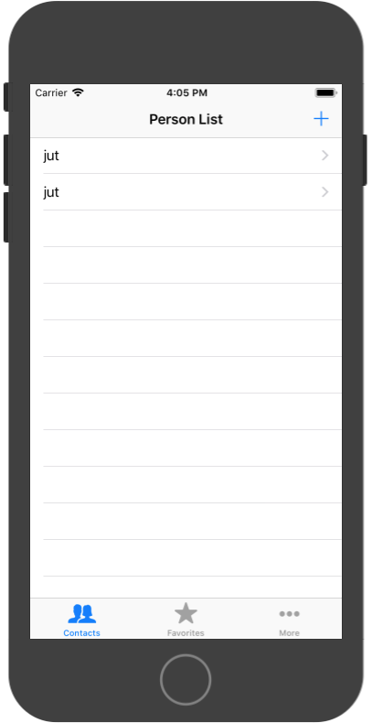 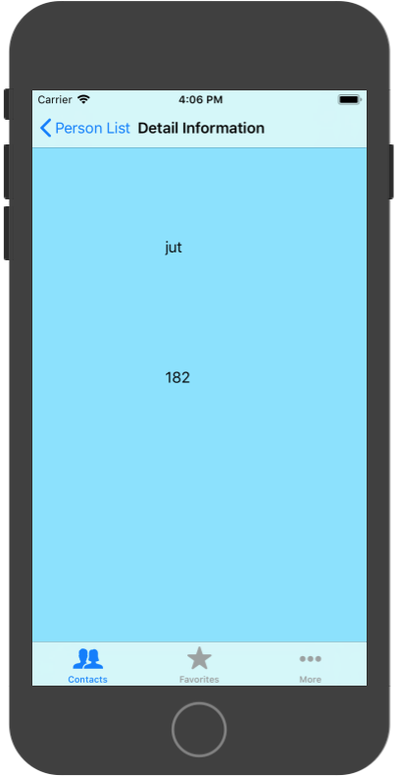

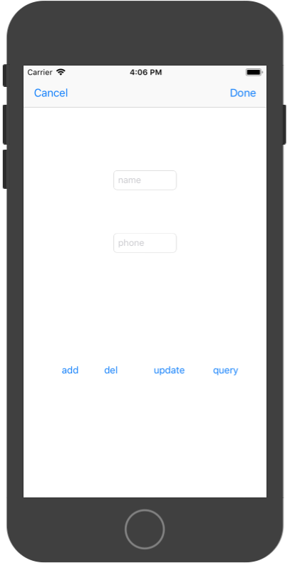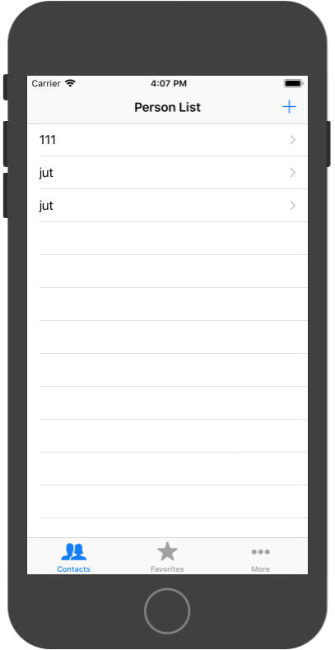

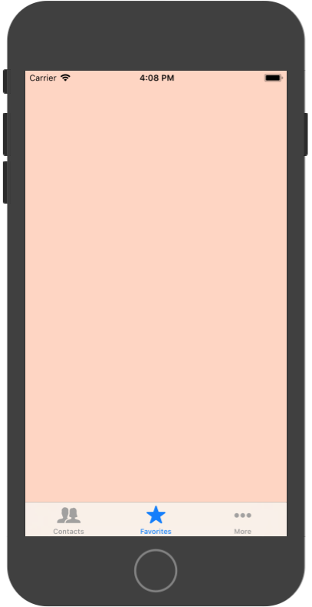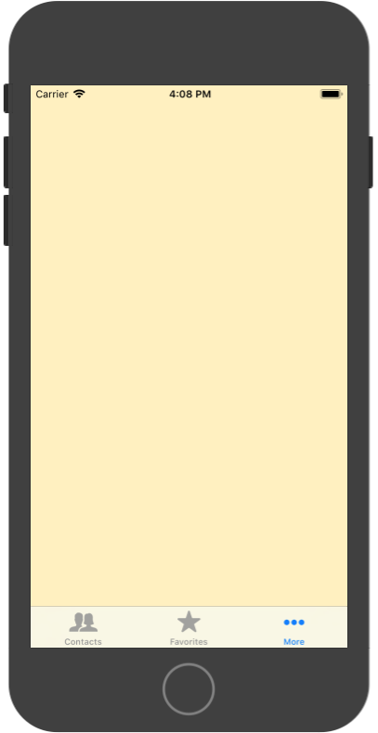

1. 实验结果的分析与评价（该部分如不够填写，请另加附页）

**Github地址：**[**https://github.com/jiangyutong/swiftWork/tree/master/代码**](https://github.com/jiangyutong/swiftWork/tree/master/代码)

这次的实验是关于数据存储的，coredata是给我们已经封装好了sqlite3我们用起来就比较方便。所以我们在建工程的时候就勾上coredata就可以用了。他会帮我们自动创建一个类。我们操作起来感觉好像在操作类一样，很方便。这样子也可以简化我们正反传参。感觉有一点类似于共享一个数据model一样。

注：实验成绩等级分为（90－100分）优，（80－89分）良，(70-79分)中，（60－69分）及格，（59分）不及格。